河南省濮阳市第六中学八年级《3.2声音的特性》同步导学案（沪科版物理）

【学习目标】
1、知道声音的分类及乐音的三要素；
2、通过实验总结出影响音调的因素是频率；
3、知道减弱噪音的方法；
【学习重点】
1、乐音的三要素
2、音调与响度的区分
【学习过程】
一、温故知新
1、声音产生的条件是___________________________。
2、声音可以在_________、________和__________中传播，但不能在__________传播。
3、声音在_________传播的最快，在_________传播的最慢，在空气中的传播速度是_________。
二、学习新知

- 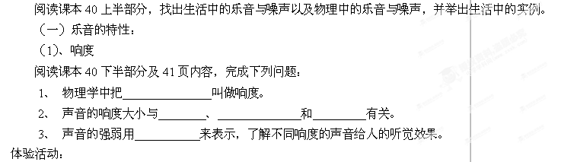
- 利用音叉、鼓等设计实验，使之发出不同响度的声音。
- 演示响度与分散程度的活动。
点拨：
1、声音的响度大小与物体振动的幅度（振幅）有关，振幅越大，响度越大。
2、响度与声音传播的距离及分散程度有关。
3、响度一般指声音的大小。
(2)、音调
阅读课本41下半部分和42页上半部分内容，完成下列问题：
1、物理学中把___________________________叫做音调。
2、音调的高低与_______________有关。
3、_____________________________________叫做频率，频率的单位是____________，用____________表示。
体验活动：
利用刻度尺、梳子等设计实验，使之发出不同音调的声音。
点拨：
1、声音的音调高低与频率有关。物体振动越______，音调就越______。
2、音调一般指声音的高低。
3、注意区分音调和响度。
(3)音色
音色反映声音的品质和特征，教师引导学生生活中利用音色的实例。
（二）噪声的防治
体验活动：
学生阅读课本43—45页内容，
1、找出噪声防治的三个环节，并举出生活中的具体措施分别在哪个环节进行防治。

2、在课堂中有哪些噪声，如何防治？
点拨：
防止噪声的三个环节是噪声的产生、噪声的传播及噪声的接收。[
【课堂小结】谈收获，本节课你学会了什么？存在什么疑惑？

【分层训练】
基础过关
1、女同学说话声音“尖细”是声音的______高，是因为说话时声带振动______。
2、用硬纸片在梳齿上划过，当划得快时，产生的音调______，当划得慢时，产生的音调______。
3、水牛“哞哞”的叫声和蚊子“嗡嗡”的叫声相比较，______的音调高，______的响度大。
4、用小提琴和二胡分别演奏《二泉映月》能分辨出琴声，是因为二者的______不同。
5、汽车的排气管上安装消声器；在公路两旁植树造林；带上防噪音耳塞；分别用______、______、______来减弱噪声。
6、“无声手枪”的消声装置，是在______处减弱噪声，小孩在放鞭炮时，常捂住耳朵，这是在______处减弱噪声，现代城市规划中，一般在马路和住宅间设立屏障或植树造林，这是在______处减弱噪声。
能力提升
7、往保温瓶里灌开水的过程中，听声音就可以判断水位的高低，是因为（ ）
A、随着水位的升高，音调逐渐升高
B、随着水位的升高，音调逐渐降低
C、水位升高时音调不变，响度越来越大
D、水位升高时音调不变，响度越来越小
8、下列说法，不正确的是（ ）
A、“引吭高歌”中的“高”是指响度大
B、“起的调太高唱不上去”中的“高”是指音调
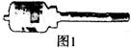
- “尖声细调”指的是音调
D、“细声细语” 指的是音调
9、用带孔的竹管与药瓶制成的简易乐器，吹奏时发出的声音是由空气柱的_______产生的，用手按住不同的孔，是为了改变声音的_____________.
10、噪声是由发声体的 产生的．中考期间，考场附近“禁鸣喇叭”，这是在 （选填“声源处”、“传播途中”或“人耳处”）减弱噪声．
11、下列做法用来改变音调的是（ ）
A、老师用扩音器讲课 B、摩托车上装消音器
C、用大小不同的力敲击同一个音叉 D、依次敲击装有不同高度水的瓶子
12、音乐小组的几位同学制作了各自的乐器，乐器发声的波形图如下图所示，对此说法不正确的是[ ]
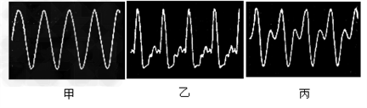
A、乐器发声时都在振动 B、乐器发声的音色相同
C、乐器发声的响度相同 D、乐器发声的音调相同

